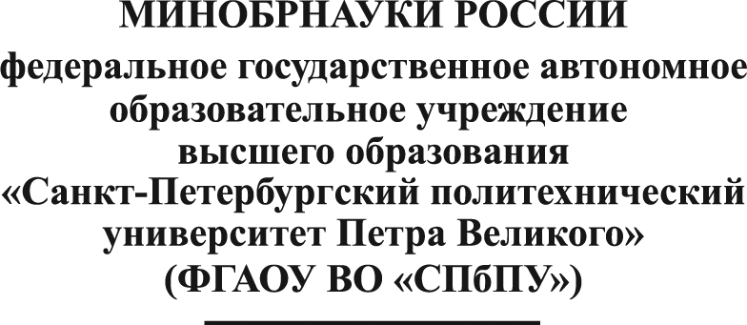  Подразделение  СЛУЖЕБНАЯ ЗАПИСКА | В Службу поддержки пользователей  Управления цифрового развития и  партнерства
__.__.____ № _______________________

Уважаемые коллеги!

Прошу зарегистрировать в системе «Антиплагиат» (spbstu.antiplagiat.ru) следующих:

N | Фамилия,  Имя, Отчество | Корпоративная почта  (@spbstu) | Роль  (Преподаватель / Эксперт / Преподаватель-Эксперт)
1
2
3

«____»____________202_ г.

______________________________ ______________________
(ФИО) (подпись)

